高雄市立中正高中113學年度第1學期
國中第1次教學研究會議紀錄—英文領域
一、時間︰民國 113年 9 月 10 日(星期 二 ) 13:10 ~15:30 。
二、地點︰5樓英語專科教室
三、簽到表：如附件
四、主席致詞
五、宣導事項：如議程
六、會議照片
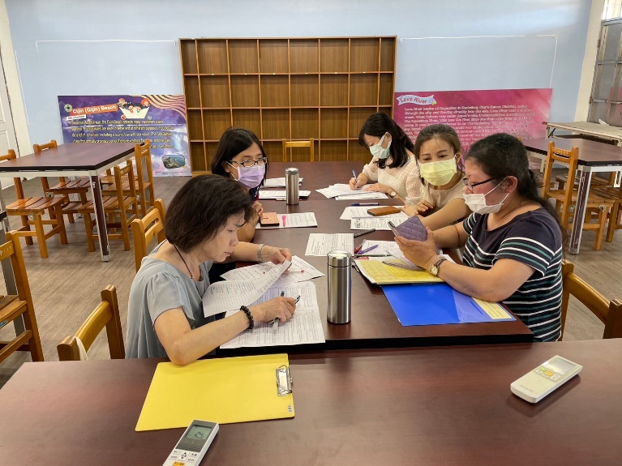 | 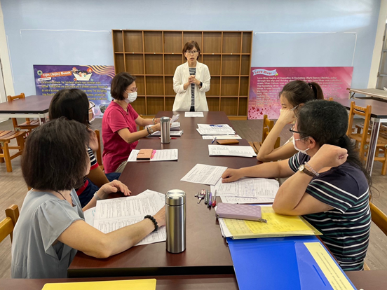

七、討論事項
- 請於9/26(四)前擇優繳交3-5件112學年度國一、國二、國三彈性課程之成果給教學組(cchs8102@cchs.kh.edu.tw)，將於本年度校慶教學成果展出。(教學組)
●討論：照辦
- 請確認全市國中英語文競賽指導教師、參賽學生。(9/23-9/25報名，11/16於正興國中舉行比賽，全市競賽實施辦法與報名表已放置於教學研究會資料夾)。(教學組)
●討論：朗讀比賽指導為郭靜蓉老師、參賽學生為國三1班高衍銘。
- 請以每次段考為單位，每一次讓自己的教學逐步提高以英語授課之比例，增加課堂中以英語進行師生或生生互動之機會，除了考試之外，請讓學生有「用」英文的感覺和機會。(實研組)
●討論：照辦
- 請各科排定本學年各段考、補考之命題教師及審題人員、討論段考日程表(如資料夾中附件)、補考監考人員。(上學期補考預計利用開學後的第一週班會與中午進行，下學期補考預計第一週暑輔下午進行；請各科上學期各派1位，下學期各派2位教師協助監考)。(試務組)
●討論：
１．建議第一次段考，國一英文科不要排在第一天第一節考試，(國一新生不熟悉劃卡，再加上英聽會手忙腳亂)，可改為第二或第三節 (可更動國二國三英文段考時間，和國一錯開即可)
２．補考監考教師: 上學期 黃寶萱老師。 下學期林鳳英老師、蔡曉慧老師。
３．段考及補考命題教師
上學期(一) (二) (三) (補考) 下學期(一) (二) (三) (補考)
國一 : 黃郁芬 黃寶萱 黃郁芬 黃郁芬 黃寶萱 蔡曉慧 黃寶萱 蔡曉慧
國二 : 史晶瑩 林鳳英 史晶瑩 史晶瑩 史晶瑩 黃郁芬 林鳳英 黃郁芬
國三 : 蔡曉慧 郭靜蓉 蔡曉慧 蔡曉慧 郭靜蓉 郭靜蓉 X 郭靜蓉

４．審題人員：國一題目由同次段考之國二出題老師審題。國二題目由同次段考之國三出題老師審題。國三題目由同次段考之國一出題老師審題。
- 本校預定114年3月接受學習扶助訪視，請國、英、數老師務必善用科技化評量結果，進行差異化教學，有效提升學生學力。(試務組)
●討論：照辦。建議學習扶助施測前，也先提供名單給任教之英文老師參考加強。
- 感謝英文科黃郁芬老師擔任國二學習扶助任課教師，預計由203、204進行兩班三組學習扶助教學。(試務組)
●討論：知悉
- 請協助確認113學年負責生涯融入老師名單，相關通知請參考附件。(資料組)
●討論：已通知負責之蔡曉慧老師
- 本校預定12月和越南姐妹校組隊參加ASEP亞洲學生交流計畫，請協助推薦學生參賽並排定指導輪序。(圖書館)
●討論：本校國中部預定參與本學年ASEP之事，本科是本學期開學後才得知，亦未達成由本科指導之共識。英語科教師會盡力協助推薦合適學生。但因本校國中英語科近年來執行的計畫活動太多(本學年度有27項額外計畫活動或工作事項)，遠超過正常人可負荷之工作量，故本科決議不排ASEP指導輪序，由當年度有意願參與之老師自行和圖書館接洽。
- 本校預計114年3月接受全國金安獎訪視評鑑，感謝國一家政（禹菱老師）、國二美術（怡杏老師）、國三資訊（維哲老師）協助設計並執行每學年4小時交通安全課程，其餘各領域請落實課程計劃融入交通安全議題，並將實施成果繳交至孟元教官。（教官室）
●討論：盡量配合執行

八、臨時動議或其他對學校建議（若無請填無）
⯄科內事務決議留存 | 無
⯄建議  (僅告知不須行政回應) | - 寒、暑假輔導課開課之前(尤其體育班)，請先確認能上課的師資是否足夠，勿先開課後找師資，以免遭遇師資難產。  - 目前國二3班跟4班共有9位學生，所有的英語部定課程會被抽離，改上英語學習扶助課程，由黃郁芬老師授課。請試務組 於國民中小學學習扶助科技化評量網站，設定黃郁芬老師可觀看該9名學生的施測結果及報告 (因該9名學生來源是該網站上學年施測未通過者) 。 9人名單請洽教務主任。
⯄建議或提案  (須行政回應) | - 學習扶助科技化評量施測前，能否麻煩試務組也提供須施測英語科之學生名單給任教之英文老師，以加強輔導之參考。  - 能否請資訊執秘協助，將國中英語專科教室內的電腦桌機，開機後之桌面顯示，設成和學生用的平板桌面一樣，方便投影至大屏示範操作路徑給學生看。  另，本年度有部分國一班級人數增加，原有之26台學生平板不夠用。若學校還有多餘的平板，能否挪一兩台至英語專科教室。若沒有就不用。

九、散會

